16.10.24

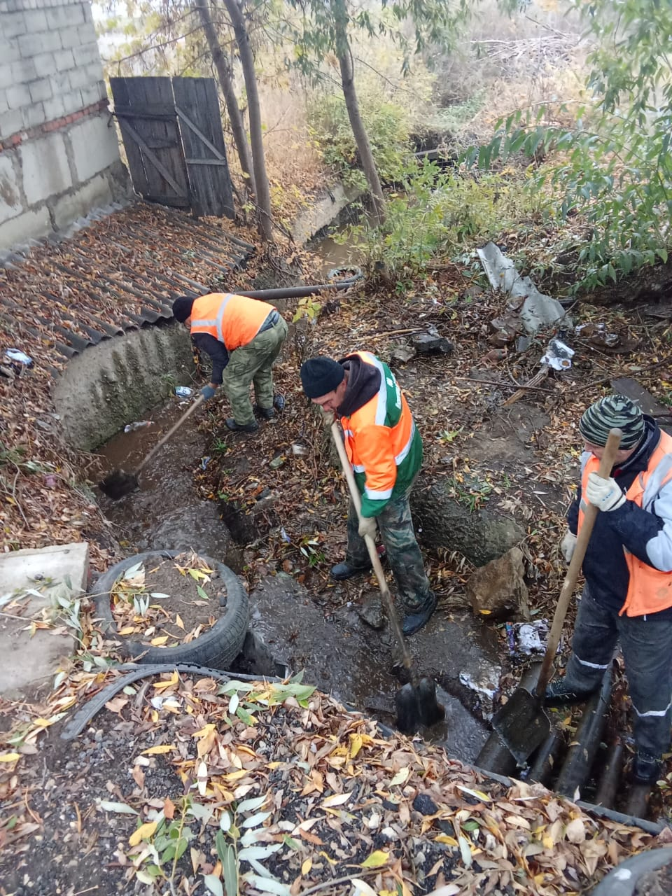

Очистка водопропускной канавы и трубы ул.Станционная (Бригадный дом).

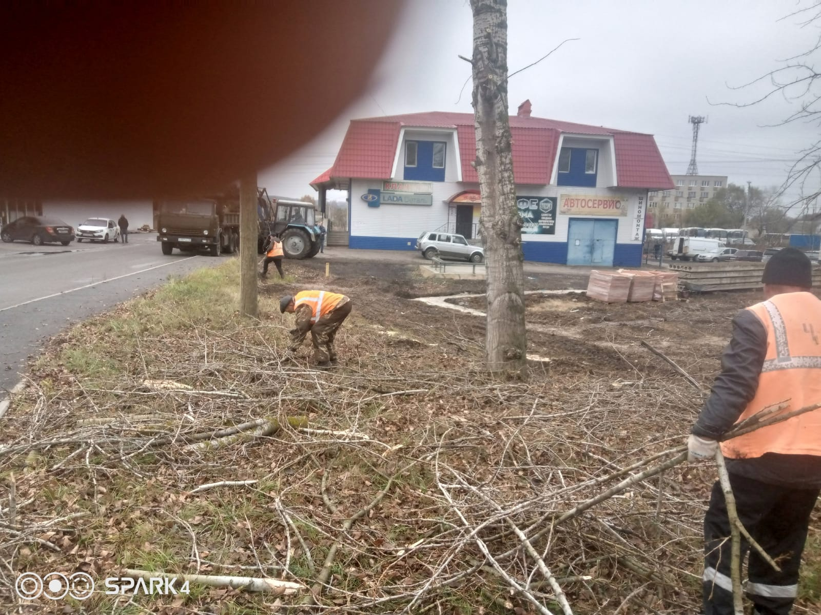

Спил, уборка и вывоз деревьев ул.Титова

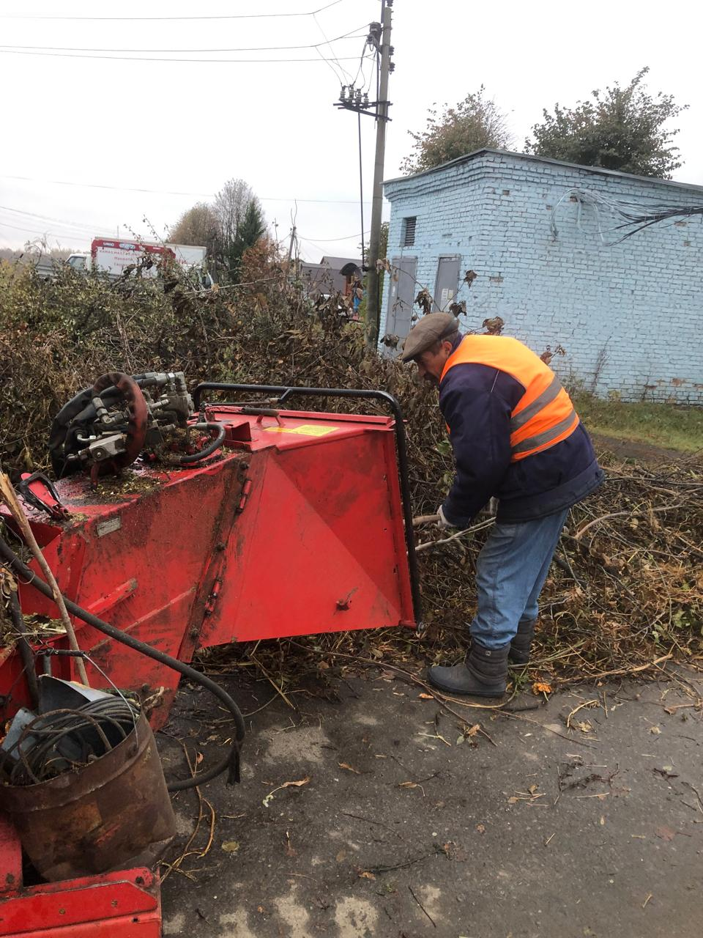

ул. Зеленая, Локомотивная. дробление кустов

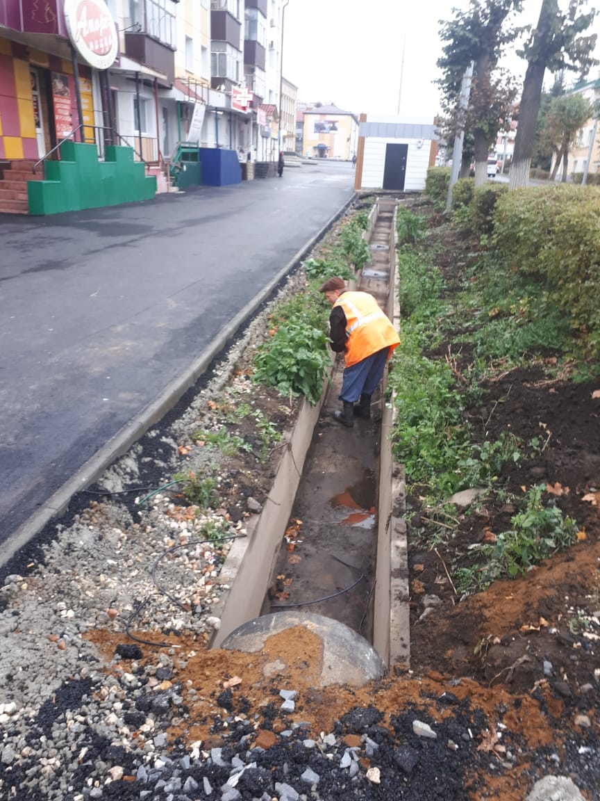

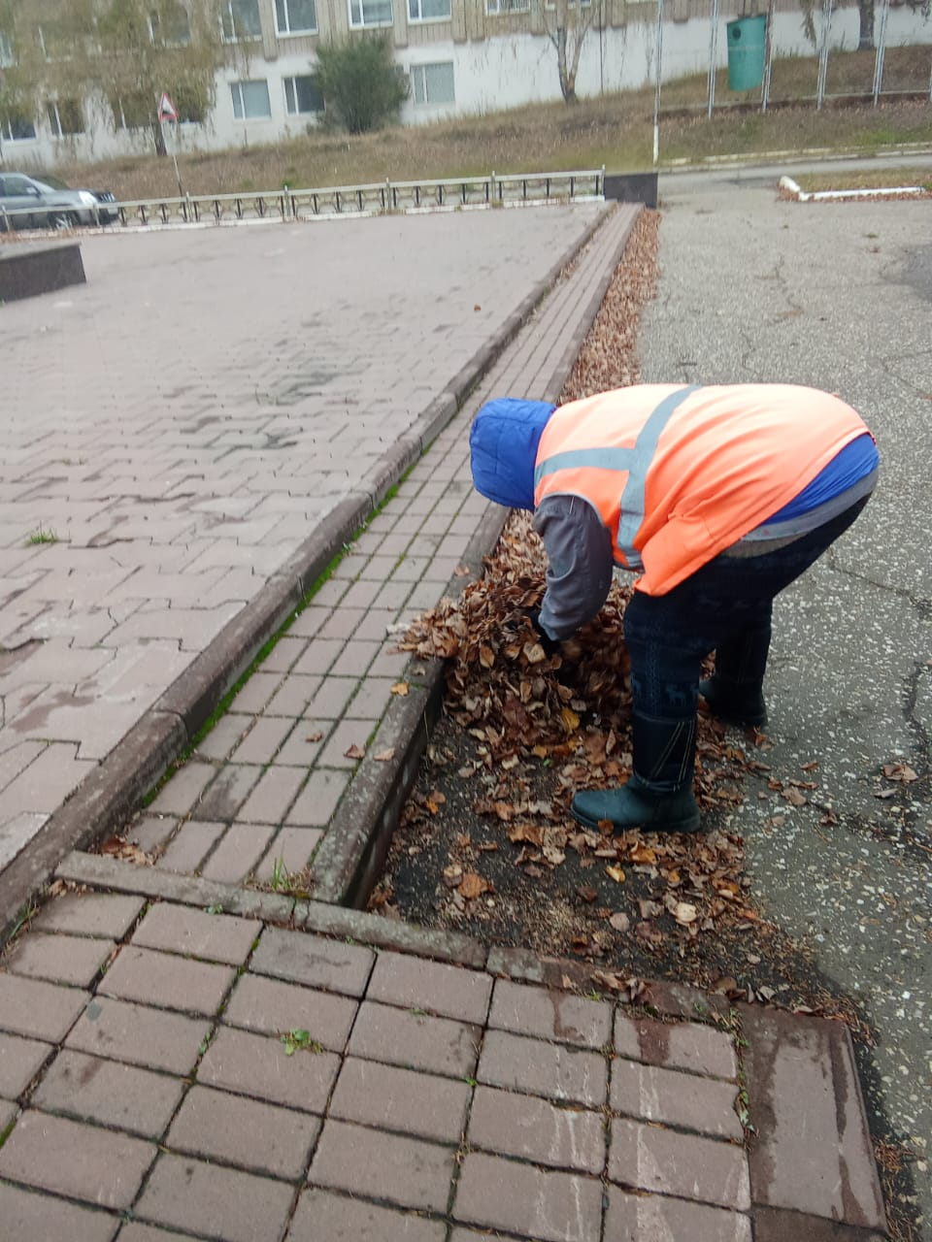

Уборка мусора и листвы